Os melhores cursos de Ciências Econômicas do Paraná

Luci Nychai
Núcleo de Estudos e Práticas Econômicas (NEPE)
Departamento de Ciências Econômicas – DECON/UNICENTRO

A qualidade dos Cursos de Graduação é medida pelo INEP/MEC por meio do Conceito Preliminar de Curso (CPC). Segundo o INEP, o CPC é um indicador de qualidade que avalia os cursos de graduação. Seu cálculo e divulgação ocorrem no ano seguinte ao da realização do Exame Nacional de Desempenho dos Estudantes (ENADE), com base na avaliação de desempenho de estudantes, no valor agregado pelo processo formativo e em insumos referentes às condições de oferta – corpo docente, infraestrutura e recursos didático-pedagógicos –, conforme estabelece a orientação técnica aprovada pela Comissão Nacional de Avaliação da Educação Superior (Conaes). O CPC varia de 1 a 5 quanto mais próximo de 5, melhor é a qualidade do curso.
No Paraná foram avaliados 21 cursos de Ciências Econômicas em 2018, sendo que nenhum obteve nota 5 no CPC. Apenas quatro Cursos de Economia ofertados nas Instituições do Paraná obtiveram nota 4 no CPC. Os cursos com nota 4 são ofertados pela Pontifícia Universidade Católica do Paraná (PUCPR); Faculdade Cidade Verde (FCV), Universidade Estadual do Paraná (UNESPAR) e Universidade Estadual do Centro-Oeste (UNICENTRO).
A Tabela 1 apresenta o desempenho da classificação dos cursos de Ciências Econômicas do Paraná de acordo com o desempenho do Conceito Preliminar de Curso (CPC-2018).

Tabela 1: Classificação do Conceito Preliminar de Curso (CPC-2018) dos Cursos de Ciências Econômicas ofertados no Paraná
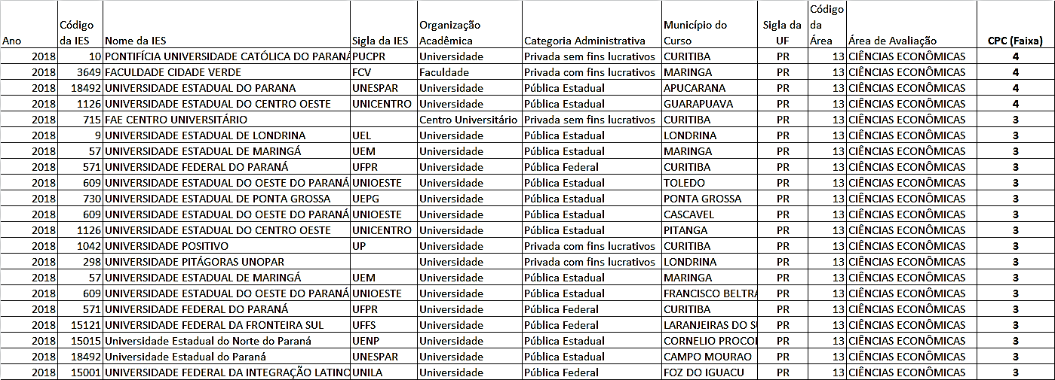
Fonte: INEP/MEC (2019)

Quando se observa a classificação dos Cursos de Ciências Econômicas ofertados somente pelas Instituições Públicas Estaduais e Federais, dois cursos de Economia se destacaram: o da UNESPAR e o da UNICENTRO, que obtiveram respectivamente a 1ª e 2ª colocação.
A Tabela 2 apresenta o desempenho da classificação dos cursos de Ciências Econômicas do Paraná ofertados em Instituições Públicas Estaduais e Federais de acordo com o desempenho do Conceito Preliminar de Curso (CPC-2018).

Tabela 1: Classificação do Conceito Preliminar de Curso (CPC-2018) dos Cursos de Ciências Econômicas ofertados nas Instituições Públicas Estaduais e Federais do Paraná
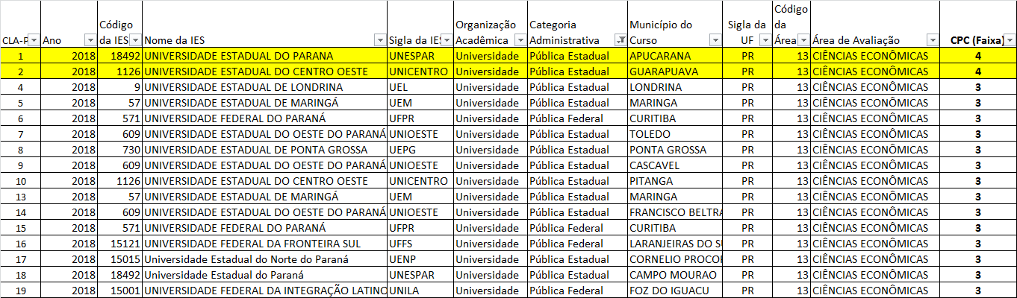
Fonte: INEP/MEC (2019)
Dentre as Instituições de Ensino Superior (IES) públicas e privadas os quatro cursos de Ciências Econômicas que obtiveram nota 4 foram a PUCPR; FCV; UNESPAR e UNICENTRO.

